Herzlichen Glückwunsch: Zwei Teams der TH Wildau auf dem Siegertreppchen beim innofab_Ideenwettbewerb 2022
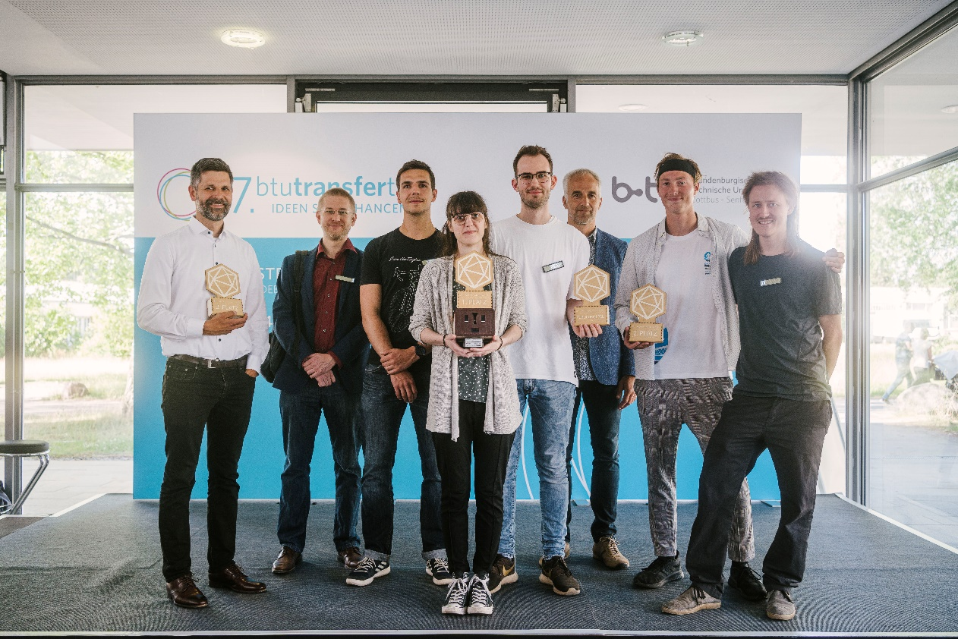
Bildunterschrift: Die Finalist/-innen und Gewinner/-innen bei der Siegerehrung am 14. Juni 2022. v.l.: Prof. Christian Rudolph, Benjamin Sydow, Michael Pohl, Lara Ziemert, Oskar Lorenz, Dr. Frank Seeliger, Jannis Werner, Rolf Starke
Bild: Alexander Rentsch
Subheadline: Auszeichnungen
Teaser:
Am 14. Juni 2022 fand die finale Runde des innofab_Ideenwettbewerbs 2022 statt. Der regionale Wettbewerb, der als Initiative der Technischen Hochschule Wildau (TH Wildau) und der Brandenburgischen Technischen Universität Cottbus-Senftenberg (BTU Cottbus-Senftenberg) aktiv forschende Studierende, Mitarbeitende, Professor/-innen und Alumni der beiden Einrichtungen zum Mitmachen aufrief, fand in diesem Jahr zum dritten Mal statt. Zwei Teams der TH Wildau konnten am Dienstag vor einer Woche in Cottbus für ihre Ideen den ersten und dritten Preis gewinnen.
Text:
Die Telematiker/-innen Lara Ziemert und Oskar Lorenz überzeugten mit ihrer Präsentation zum Projekt „ROS-E – Die zwischenmenschliche Roboter-Gefährtin” und gewannen den mit 1.500 Euro dotierten und von Actemium BEA GmbH gestifteten ersten Preis.
Zusammen mit Valentin Schröter, Absolvent des Bachelorstudiengangs Telematik, und Tobias Kannenberg, akademischer Mitarbeiter, arbeiten sie im RobotikLab Telematik unter Leitung von Prof. Janett Mohnke seit rund drei Jahren mit und an „ROS-E“.
„Wir sind überwältigt, den 1. Preis gewonnen zu haben“, freut sich Oskar Lorenz. „Es ist großartig, dass die Idee und die damit verbundene Arbeit unseres kleinen Teams diese Bestätigung erfahren.“ ROS-E wurde mit der Vision erschaffen, sie auf vielfältige Weise als sozialen Roboter zur Unterstützung älterer Menschen, Familien und auch Kindern in deren Alltag einzusetzen. Eine wichtige Grundlage dafür ist ROS-Es Fähigkeit, auf natürliche Art und Weise zu interagieren – mit dem Fokus, ein Gefühl von Verständnis und Autonomie bei den Nutzer/-innen hervorzurufen.
Das vierköpfige Team gewann nicht nur den 1. Preis des Wettbewerbs, sondern zusammen mit dem Team des Projekts „KIDD – Künstliche Ossifikation für den 3D-Druck“ auch den mit 1.000 Euro dotierten Publikumspreis.
Prof. Christian Rudolph (Studiengang (SG) Radverkehr in intermodalen Verkehrsnetzen) stellte auf der Bühne stellvertretend für sein Team um Prof. Jens Berding (SG Maschinenbau), Prof. Henry Graneß (SG Maschinenbau) und Dr. Frank Seeliger (Leiter der Hochschulbibliothek) das Projekt „Moving Public Piano – Das fahrende Standklavier” vor. Das Projekt gewann den 3. Preis im Wettbewerb, der mit einem von der Rotec Bürotechnik GmbH gestifteten Preisgeld von 500 Euro verbunden ist.
Die Mitarbeitenden der TH Wildau wollen mit einem mobilen öffentlichen Klavier Musik zu den Menschen bringen. Hierfür soll ein elektrisch geschobener Fahrradanhänger für ein Standklavier entwickelt werden, der einfach und StVO-konform im Straßenverkehr – sicher auch in Kurvenfahrten – mit einem Fahrrad gezogen werden darf und den akustischen als auch den transporttechnischen Anforderungen (Kippsicherheit) entspricht.
„Das Team und ich freuen uns riesig, dass unsere Idee Anklang gefunden hat. Die Auszeichnung gibt uns eine große Motivation weiterzumachen. Mit dem Preisgeld können wir nun Materialien finanzieren, um einen ersten Prototypen zu bauen“, erklärte Prof. Christian Rudolph und ergänzte mit Blick auf den zurückliegenden Wettbewerb: „Die Atmosphäre beim innofab war wirklich toll – geprägt von einem wohlwollenden Miteinander, bei dem alle allen die Platzierungen gönnen.“
Mehr Informationen
Innofab Ideenwettbewerb: https://innohub13.de/innofab
Bachelor Telematik (dual): https://www.th-wildau.de/telematik
Master Radverkehr in intermodalen Netzwerken: https://www.th-wildau.de/radverkehr
Ansprechpersonen TH Wildau
Studiengang Telematik
Prof. Janett Mohnke
Tel.: +49 (0)3375 508 291
E-Mail: janett.mohnke@th-wildau.de
Studiengang Radverkehr in intermodalen Verkehrsnetzen
Prof. Christian Rudolf
Tel.: +49 (0)3375 508 875
E-Mail: christian.rudolph@th-wildau.de

Ansprechpartnerin Innovation Hub13
Marina Fischer
Tel.: +49 (0)3375 508 307
E-Mail: marina.fischer@th-wildau.de

Ansprechpersonen Externe Kommunikation TH Wildau:
Mike Lange / Mareike Rammelt
TH Wildau
Hochschulring 1, 15745 Wildau
Tel. +49 (0)3375 508 211 / -669
E-Mail: presse@th-wildau.de

